Erken Çocukluk Döneminde Uygulanan Sosyal Duygusal Öğrenme Programının Çocukların Gece Uykusu Kalitesi Üzerine Etkisi
Sabiha Üzüm
Gazi Üniversitesi

R ile İstatistiksel Programlama Final Ödevi
Prof. Dr. Nilüfer Kahraman
11.01.2023
İçindekiler
Erken Çocukluk Döneminde Uygulanan Sosyal Duygusal Öğrenme Programının Çocukların Gece Uykusu Kalitesi Üzerine Etkisi * 3
Giriş 3
Yöntem 4
1. Örneklem 4
2. Veri Toplama Araçları 4
3. Verilerin Analizi 5
Bulgular 5
1. Gereklilikler 5
2. Veri hazırlığı 6
3. Varsayımlar 6
3.1. Aykırı ve Uç Değerlerin Tespiti 7
3.2. Normallik 7
3.3. Küresellik 7
4. Betimleyici Analizler 8
5. Tekrarlı ANOVA 8
Tartışma 9
Kaynakça 10
Ek I: R Uygulamaları 11
1. Verinin Okutulması 11
2. Verilerin Taranması ve Temizlenmesi 12
3. Varsayımlar 13
3.1. Aykırı ve Uç Değerlerin Tespiti 14
3.2. Normallik 17
4. Tekrarlı ANOVA 21
Ek II: R Kodları 24
Ek III: SPSS Syntax 25

Erken Çocukluk Döneminde Uygulanan Sosyal Duygusal Öğrenme Programının Çocukların Gece Uykusu Kalitesi Üzerine Etkisi *
Öz
Bu araştırma erken çocukluk eğitimi ortamlarında uygulanan ve stres azaltıcı bir etki gösterdiği bilinen bir sosyal duygusal öğrenme programının çocukların uyku kaliteleri üzerindeki etkisini ölçmeyi hedeflemektedir. Bu amaçla, uygulanan sosyal duygusal öğrenme programı öncesinde, programın yarısı tamamlandığında ve program bitişinde ebeveynlerden çocuklarının uyku kalitelerini değerlendirecekleri Uyku Cetveli Ölçeğini doldurmaları istenmiştir. Çalışmanın örneklemini Ankara’nın Çankaya ilçesinde rastgele seçilmiş devlet okullarının rastgele seçilmiş okul öncesi sınıflarında eğitim görmekte olan 100 okul öncesi çocuk, onların ebeveynleri oluşturmaktadır. Çalışmanın probleminin çözülmesinde tek yönlü tekrarlı varyans analizi (one-way repeated measure ANOVA) kullanılmış ve uygulanan programın öncesi, yarısı ve sonrasındaki uyku kalitesi testi sonuçlarında anlamlı bir fark görülmüştür. Dolayısıyla araştırma sonuçları sosyal duygusal öğrenme programının çocukların uyku kalitesi üzerinde etkili olduğunu ve programın tamamlanması durumunda alınacak verimin en yüksek seviyede olduğunu göstermiştir.
Anahtar Kelimeler: Sosyal Duygusal Öğrenme, Uyku Kalitesi, Erken Çocukluk Eğitimi, Tekrarlı ANOVA

Giriş
Erken çocukluk döneminde gün içinde yaşanan sosyal duygusal sorunların çocukların stres seviyesini artırdığı bilinmektedir. Bu bağlamda çocukların stres seviyelerinde yaşanan artışların çocukların gündüz uykusu süreçlerinde alt ıslatma, kâbus görme, korkarak uyanma, uyandığında bulunduğu ortama yabancılaşma veya ağlama gibi tepkiler göstermesine ve dolayısıyla gündüz uykusu kalitesini olumsuz etkilenmesine sebep olduğu bilinmektedir. Çocukların gün içinde yaşadığı stres artışlarının dengelenmesi için uygulanan bir sosyal duygusal öğrenme programının aynı zamanda çocukların gündüz uykusu kalitesinin artmasına sebep olduğu literatürde kanıtlanmıştır. Uygulanan bu programın çocukların gece uykularında da etkili olup olmayacağını araştırmak amacıyla düzenlenen bu araştırmada cevaplanması hedeflenen araştırma sorusu aşağıdaki şekildedir.
Araştırma Sorusu: Erken çocukluk eğitimi ortamlarında uygulanan stres azaltıcı sosyal duygusal öğrenme programın çocukların gece uykusu kalitesi üzerinde bir etkisi var mıdır?

Yöntem
- Örneklem
Araştırmanın örneklemini Ankara’nın Çankaya ilçesine bağlı devlet okullarında eğitim görmekte olan 100 okul öncesi çocuk ve onların ebeveynleri oluşturmaktadır. Katılımcılardan okul öncesi çocuklar 2021-2022 eğitim ve öğretim yılının bahar döneminde 3 aylık bir sosyal duygusal öğrenme programı sürecinden geçirilmiş olup, programın öncesinde, yarısında ve bitişinde ebeveynlerden çocukların gece uykusu kalitelerini değerlendirmek amacıyla Uyku Cetveli Ölçeğini doldurmaları istenmiştir.
- Veri Toplama Araçları
Araştırma kapsamında tekrarlı ölçüm yapmak üzere kullanılan ölçme aracı Uyku Cetveli ölçeğidir. İlgili ölçme aracı ailelerin 1’den 5’e kadar puanlar vererek doldurabileceği likert tip bir ölçme aracıdır ve ölçme aracından alınan puanlar yüksek olması uyku problemini işaret etmektedir (Kahraman vd., 2019). Dolayısıyla araştırmanın değişkenlerini üç farklı ölçüm sonucu elde edilen uyku kalitesi skorları oluşturmaktadır ve bu değişkenler sürekli olup ve aralık (interval) ölçme düzeyine sahiptir.

- Verilerin Analizi
Araştırmada tek bir sürekli bağımlı değişkenin en az üç farklı düzeyde ölçülmesi hedeflendiği için tek yönlü tekrarlı varyans analizi kullanılmasına karar verilmiştir. Tek yönlü tekrarlı varyans analizi deseninde, her bir katılımcı aynı sürekli ölçekte üç veya daha fazla durumda ölçülür ve alınan sonuçlar karşılaştırmalı olarak analiz edilir (Büyüköztürk, 2020; Pallant, 2016).
Mevcut çalışmanın analizinde 4 temel adım izlenmiştir. İlk adımda, veri seti düzenlenip analize hazır hale getirildi. İkinci adımda, araştırmanın örneklemini tanımak ve katılımcıların özelliklerini anlamak için betimsel bir analiz süreci yürütüldü. Üçüncü adımda ise test varsayımları dikkate alınmış ve kontrol edilmiştir. Son adım olan dördüncü adımda ise veriler hem varsayımlar hem de tekrarlı varyans analizi için IBM SPSS (Statistical Package for the Social Sciences) İstatistiksel Analiz Programı 28.0 versiyonu, R-4.2.2 2022-10-31, Innocent and Trusting versiyonu ve RStudio 2022.12.0+353 versiyonu kullanılarak analiz edilmiştir.

Bulgular
- Gereklilikler
Çalışmada kullanılacak olan tek yönlü tekrarlı varyans analizinin gereklilikleri olarak, örneklem büyüklüğünün yeterli olması, analizde kullanılan değişkenlerin ölçme düzeylerinin aralık (interval) veya oran (ratio) olması, örneklemin rastgele seçilmiş olması ve gözlemlerin bağımsızlığı sıralanabilir.
Çalışmada kullanılan örnekleme yeterliliği için, önsel güç analizi yapılmıştır. Literatür taraması yapılmaması ve çalışmanın öğretim amaçlı olması nedeniyle bu çalışmada etki büyüklüğü Cohen'in (1988) kriterleri kullanılarak orta (.25) olarak kabul edilmiştir. Anlamlılık kriteri α = .05 ve güç = .95 ile, tek yönlü tekrarlı varyans analizi için bu etki büyüklüğü ile gereken minimum örneklem büyüklüğü N = 86 olarak hesaplanmıştır. Bu nedenle, N = 100 olan örneklem büyüklüğü bu çalışma için yeterli olarak değerlendirilmiştir. Ayrıca ANOVA tipi analizler kullanılırken her hücrede bağımlı değişken sayısından daha fazla vaka olması gerekmektedir (Tabachnick ve Fidell, 2013). Mevcut çalışmada, üç düzeyde incelenen tek bağımsız değişken için toplam üç hücre bulunmaktadır (Pallant, 2016). Her bir hücrede tüm katılımcıların yeniden yer alması ve eksik olgu bulunmaması dolayısıyla hücre başına 100 olgu bulunmaktadır. Ayrıca, yine örneklem yeterliliğinin değerlendirilmesi için minimum hücre boyutu 20 olgu olarak önerilmiştir (Hair vd. 2014) ve mevcut çalışma bu kriter göz önüne alındığında da yeterli örnekleme sahiptir.
Analizde kullanılan değişkenlerin ölçme düzeyleri likert tip ölçme aracı kullanılması dolayısıyla aralık (interval) olup, araştırma örneklemi de rastgele seçilmiştir. Yani çalışmaya Ankara ilinin Çankaya ilçesinde yer alan tüm devlet anaokullarındaki çocuklar eşit düzeyde katılımcı olma ihtimaline sahiptir (Pallant, 2016). Gözlemlerin bağımsızlığı durumunu sağlamak için ise aynı aileden yalnızca tek bir çocuk katılımcı olabilmiş ve çocukların öğretmenleri ile ebeveynlerinin ölçme aracına verilen cevaplar konusunda iletişime geçmemesi teşvik edilmiştir.
- Veri hazırlığı
Verilerin hazırlanması aşamasında, veri setinde eksik veya yanlış girilmiş bir değer olup olmadığı gözden geçirildi ve katılımcılara rakamlar (id) atandı. Veri seti hazır hale getirildiğinde analizin yürütüleceği programa aktarıldı ve varsayımların kontrol edilmesi aşamasına geçildi.
- Varsayımlar
Tek yönlü tekrarlı varyans analizi yapılmadan önce, tek değişkenli aykırı ve uç değerlerin olmaması, tek değişkenli normallik, varyansın homojenliği ve küresellik gibi, test varsayımları olarak belirtilen bazı pratik hususlar dikkate alınmış ve uygulanacak istatistiksel yöntemin doğruluğunu değerlendirmede herhangi bir ihlal olup olmadığını incelemek için kontrol edilmiştir (Pallant, 2016; Tabachnick ve Fidell, 2013).
  - Aykırı ve Uç Değerlerin Tespiti
Mevcut çalışmada uç değerlerin tespit edilmesi için kutu diyagramı ve Z değerleri dikkate alınmıştır (Pallant, 2016) ve bazı olgular bu göstergelerin yalnızca birinde veya her ikisinde birden aykırı veya uç değerler tespit edilmiştir. Bu durumların verileri çarpıttığı şüphesiyle her iki göstergede de aykırı değer veya uç değer olarak işaretlenen durumlar tek tek veri setinden çıkarılarak analiz tekrarlanmıştır. Bu işlemler sonucunda 3, 8, 16, 17, 26, 31, 39, 41, 76, 80, 92 ve 99 numaralı olguların analizleri çarpıtıyor olabileceği sonucuna varılmış ve bu olguların çıkarılmasının örneklem büyüklüğü açısından bir sorun yaratmayacağı göz önüne alınarak veri setinden çıkarılmasına karar verilmiştir.
  - Normallik
Veri setinin normallik varsayımını sağlayıp sağlamadığını kontrol edebilmek için histogramla, çarpıklık-basıklık değerleri, Kolmogorov-Smirnov ve Shapiro-Wilk testleri kullanılmıştır. Yapılan bu testler sonucunda verilerin normal dağılım göstermediği tüm testlerde doğrulanmıştır. Uç değerlerin farklı kombinasyonlar yapılarak veri setinden çıkarılmasının da normallik göstergelerine herhangi bir katkısı olmamıştır. Normal şartlar altından parametrik olmayan bir alternatifle devam edilmesi önerilen (Pallant, 2016) bu çalışma öğretim amaçlı ve istatistiksel süreç odaklı olduğu için analize devam edilmiştir.
  - Küresellik
Küresellik varsayımı, herhangi iki koşul için popülasyon puan farkları varyansının, diğer herhangi iki koşul için popülasyon puan farkları varyansıyla aynı olması olarak tanımlanmıştır (Pallant, 2016) ve Mauchly küresellik testi ile ölçülmektedir. Mevcut çalışmada Mauchly küresellik testinin manidar çıktığı ve küresellik varsayımının ihlal edildiği görülmüştür. Hem normalliğin hem de küreselliğin ihlal edilmesi sonucunda epsilon değerlerinin kontrol edilmesine karar verilmiş olup, epsilon değerlerinin .75’ten büyük olması dolayısıyla varsayımın ihlalinin telafi edilmesi amacıyla analizde Huynh and Feldt düzeltmesinin uygulanmasına (ε = .89) ve çok değişkenli analiz sonuçlarından Wilks’ lambda değerlerine bakılıp bu değerlerin dikkate alınmasına karar verilmiştir (Hair vd. 2014; Tabachnick ve Fidell, 2013).
- Betimleyici Analizler
Değişkenlerin betimleyici istatistikleri incelendiğinde uyku kalitesinin ilk ölçümde ortalama 7.30 (SS = 4.49) olduğu ve katılımcı puanlarının 0 ile 20 arasında olduğu göz önüne alındığında ortalama değerin minimum skora daha yakın bir yerde konumlandığı görülmüştür. İkinci ölçümde katılımcıların uyku kalitesi ortalamalarının 8.51’e yükseldiği (SS = 5.45) ve katılımcı puanlarının 0 ile 30 arasında olması dolayısıyla ortalama değerin yine minimum skora daha yakın bir yerde konumlandığı tespit edilmiştir. Son olarak, uyku kalitesinin üçüncü ölçümünde ortalamanın 10.35’e yükseldiği (SS = 7.07) tespit edilmiş olup katılımcıların 0 ile 25 arasında değişen skorlarından ortalama değerin orta bir yerde konumlandığı fark edilmiştir. Ortalama değerler ve standart sapmaların yanı sıra veri setinde herhangi bir eksik veri olmadığı ve dolayısıyla her bir ölçümden eşit sayıda cevap alındığı görülmüştür.
- Tekrarlı ANOVA
Mevcut araştırmada sosyal-duygusal öğrenme programı öncesi, yarısı ve bitişinde uyku cetveli çizelgesindeki puanları karşılaştırmak için tek yönlü tekrarlı ANOVA yapılmıştır. Küresellik varsayımının karşılanmaması sebebiyle ihlalin telafi edilmesi için Huynh and Feldt düzeltmesi uygulanmıştır. Ortalamalar, standart sapmalar ve analiz sonuçlar göz önüne alındığında uygulanan programın uyku kalitesi üzerinde anlamlı bir etkisi olduğu söylenebilir (Wilks' Lambda = .85, F (2,86) = 7.41, p<.05, η² = .15). Sonuçlar orta düzeyde bir etkiye işaret etmekte olup uyku cetveli ölçeği puanlarındaki varyansın yüzde 14,7'sinin uygulanan sosyal-duygusal öğrenme programı ile açıklandığı söylenebilir.

Tartışma
Sonuçlar göz önüne alındığında uygulanan sosyal-duygusal öğrenme programının çocukların gece uykusu üzerinde bir etkisi olduğu tespit edilmiştir. Uyku ölçeğinden alınan sonuçlarda sosyal duygusal öğrenme programının başında skorların ortalamasının daha düşük olduğu ancak bu skorların program boyunca artmaya devam ettiği ve bitişinde de ölçülen en yüksek seviyeye ulaştığı görülmüştür. Uyku cetveli ölçeğinde yüksek skorların uyku kalitesinde düşüş anlamına geldiği dikkate alınacak olursa, sosyal duygusal öğrenme programının çocukların gece uykusu kalitesindeki düşüş üzerinde bir etkisi olduğu söylenebilir. Beklentinin aksine çıkan bu sonuçlar, sosyal duygusal öğrenme programının literatürde belirtildiği gibi öğle uykusu kalitesinde artış üzerinde yani çocukların öğle uykusunda iyi dinlenmesi üzerinde bir etkisi olması dolayısıyla çocukların gece uykusuna yeteri kadar yorgun gitmemelerine ve daha düşük kalitede bir gece uykusu süreci geçirmelerine işaret ediyor olabilir. Bu konuda daha detaylı araştırmaların yapılması konunun daha iyi bir şekilde aydınlatılması açısından faydalı olacak ve sosyal-duygusal öğrenme programının olası bir olumsuz yönünü de ortaya koyabilecektir.
Araştırma sonucunda edinilen sonuçlar ve literatür taraması bilgileri dikkate alındığında uygulamaya yönelik olarak gece uykusu sorunu yaşamakta olan çocukların sosyal-duygusal öğrenme programından olumsuz etkilenebilme ihtimali dolayısıyla çocukların programa alınması konusunda dikkatli olunması önerilebilir. Araştırmaya yönelik olarak ise yürütülmüş mevcut çalışmanın eksiklikleri dikkate alınarak paralel çalışmaların yürütülmesi ve hem gece uykusunu hem de gündüz uykusunu bir arada ölçen ve aralarındaki muhtemel yordamayı inceleyen araştırmaların yapılması önerilebilir.

Kaynakça
Büyüköztürk, Ş. (2020). Sosyal bilimler için veri analizi el kitabı: istatistik, araştırma deseni SPSS uygulamaları ve yorum. Pegem Akademi Yayıncılık.
Cohen, J. (1988). Statistical power analysis for the behavioral sciences. NJ: Lawrence Erlbaum Associates, Publishers.
Hair, J. F., William, C. B., Babin, J. B., & Anderson R. E. (2014). Multivariate data analysis. Pearson.
Kahraman, N., Akbaş, D., & Sözer, E. (2019). Bilişsel olmayan öğrenme durum ve süreçlerini ölçme ve değerlendirme boylamsal yaklaşımlar: duygu cetveli uygulaması örneği. İzzet Baysal Üniversitesi Eğitim Fakültesi Dergisi, 19(1), 257-269.
Pallant, J. (2016). SPSS survival manual: a step-by-step guide to data analysis using SPSS for windows. McGraw-Hill Education.
Tabachnick, B. G., & Fidell, L. S. (2013). Using multivariate statistics. Pearson/Allyn & Bacon.

Ek I: R Uygulamaları
Çalışmanın bu kısmında verilerin R-4.2.2 ve RStudio programları kullanılarak verinin nasıl analiz edildiği basamaklarıyla açıklanmaktadır. Bu ekin hedefi okuyucuların tekrarlı varyans analizi basamaklarında R kodlarının ne amaçla ve nasıl kullanıldığını göstermek ve okuyuculara R kullanımı hakkında çeşitli bilgiler vermektir. Mevcut çalışmada öncelikle R programları aracılığıyla analiz yürütülmüş olup analizlerin her bir aşaması SPSS programı ile doğrulanmıştır. SPSS programına ilişkin doğrulama syntaxları da bir sonraki ekte yer almaktadır.
- Verinin Okutulması
Analize başlarken öncelikle veri dosyasının hangi uzantıda olduğunun kontrol edilmesi ve programa bu uzantının tanıtılması gerekmektedir. Veri dosyaları .txt, .dat, .csv, .xlsx veya .sav uzantılı olabilirler. Kullanacağımız veri dosyasının türünü R programına tanıtmamız bu veri dosyasının çağırılması ve açılması açısından önemlidir. Güncel analizde kullandığımız “sleep_stress” isimli veri dosyası .dat uzantılı bir metin dosyası olduğu için “read.delim” koduna dosyanın bulunduğu uzantı eklenerek R’dan dosyayı çağırması istenmiştir (bkz. Şekil 1). Veri dosyasının R tarafından doğru çağırılıp çağırılmadığı “view” kodu aracılığıyla dosyanın açılması ile kontrol edilmiştir. Sonrasında yapılacak çalışmada katılımcıların kolay takip edilebilmesi açısından her bir katılımcıya birer id numarası Şekil 1’de takip eden kod ile sağlanmıştır.
Şekil 1
Veri Dosyasının Çağırılması ve Okutulması
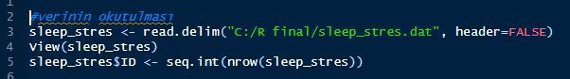
Sonrasında veri dosyasında analizde kullanılmayacağı bilinen değişkenler, analiz sürecinde kod yazımının kolaylaştırılması amacıyla veri setinden tek tek çıkarılmıştır (bkz. Şekil 2). Veri dosyasında yalnızca analiz için kullanılması hedeflenen değişkenler bırakıldıktan sonra veri setinin bir matrix olup olmadığı “is.matrix” kodu ile kontrol edilmiştir. Veri setinin matrix olması yapılacak analizler açısından önem taşıdığı için matrix olmadığı tespit edilen veri seti “as.matrix” koduyla matrixe dönüştürülmüştür. Veri seti matrixe dönüştürüldükten sonra, çalışma için kullanılacak olgu sayısı 100 olduğu için yalnızca ilk 100 katılımcıyı içeren yeni bir veri seti “head” koduyla oluşturulmuştur.
Şekil 2
Veri Dosyasının Düzenlenmesi
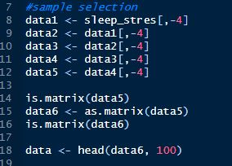
- Verilerin Taranması ve Temizlenmesi
Bir önceki basamakta data adı ile oluşturulan yeni veri 100 katılımcı ve yalnızca analizde kullanılacak değişkenleri içermektedir. Fakat veri seti hakkında daha detaylı bilgiye sahip olmak amacıyla “summary” kodu ve veri setinde eksik cevap olup olmadığını tespit etmek amacıyla da “complete.cases” kodu sırasıyla kullanılmıştır (bkz. Şekil 3).
Şekil 3
Veri Setini Tanıma
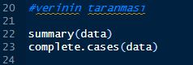
Bu aşamada “summary” kodu ile veri setindeki değişkenleri minimum ve maximum değerleri, ortancası, ortalaması ve yüzdelik dilimleri tespit edilmiş ve veri daha yakından tanınmıştır (bkz. Şekil 4).
Şekil 4
Veri Özeti
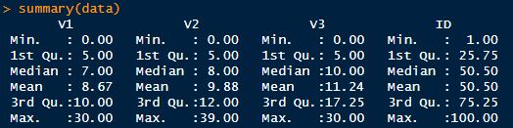
Devamında kullanılan “complete.cases” koduyla ise veri seti içinde yer alan eksik cevapların tespit edilmesi hedeflenmiştir (bkz. Şekil 5). Bu kod sayesinde eksik cevaplar tespit edilebilir ve varsa nasıl müdahale edileceğine ilişkin bir yaklaşım belirlenebilir. Mevcut çalışmada herhangi bir eksik cevabın bulunmadığı Şekil 5’te görülmektedir.
Şekil 5
Eksik Cevapların Tespiti
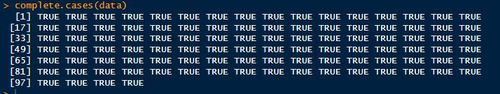
- Varsayımlar
Veri setinin daha yakından tanınması sonrasında, yapılacak analize hazırlık aşamasında test varsayımları kontrol edilmiştir. Test varsayımlarından aykırı ve uç değerlerin tespiti ve normallik varsayımı ayrıca kontrol edilmiş olup küresellik varsayımı analizin içinde tespit edilmiş ve gösterilmiştir. Aykırı ve uç değerlerin tespiti ve normallik varsayımları için R kodları ilgili başlıklarda detaylıca açıklanmıştır.

  - Aykırı ve Uç Değerlerin Tespiti
Mevcut çalışmada aykırı ve uç değerlerin tespiti için kutu grafiği ve Z skorları kullanılmıştır. Kutu grafiklerinin oluşturulabilmesi için takip eden görselde olduğu gibi kodun çalışmada kullanılan değişkenin her bir ölçümü için tek tek yazılması gerekmektedir (bkz. Şekil 6).
Şekil 6
Kutu Grafiği Oluşturma
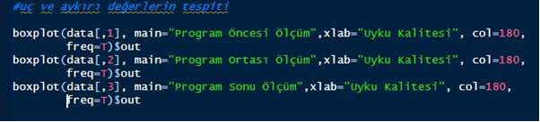
Bu kod aracılığıyla üretilen kutu grafikleri takip eden görsellerde yer almaktadır (bkz. Şekil 7,8 ve 9).
Şekil 7
Program Öncesi Yapılan Ölçüm için Kutu Grafiği
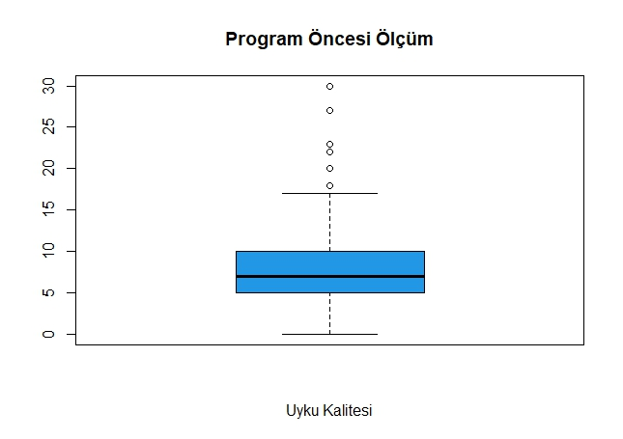
Şekil 8
Programın Yarısında Yapılan Ölçüm için Kutu Grafiği
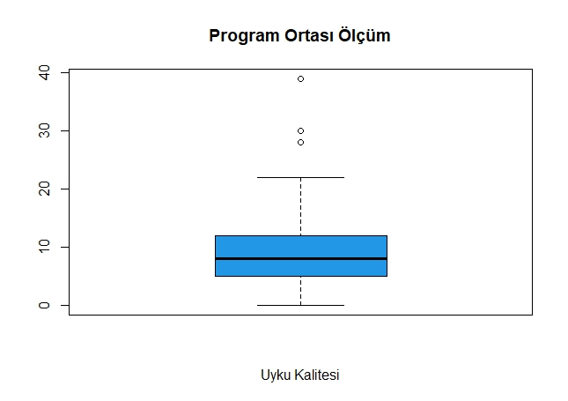
Şekil 9
Program Sonrası Yapılan Ölçüm için Kutu Grafiği
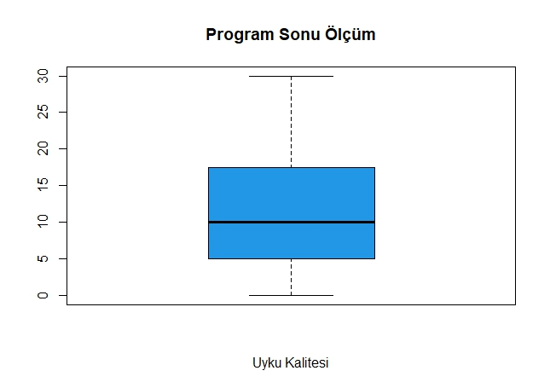
Grafiklerde görüldüğü gibi program öncesi ve ortasında yapılan ölçümlerde bazı değerlerin aykırı değerler olduğu tespit edilmiştir. Bu değerlerin hangi olgulara ait olduğunun tespit edilmesi için takip eden görselde uygulanan kodlar kullanılmıştır (bkz. Şekil 10).
Şekil 10
Uç Değer Olguların Tespit Edilmesi
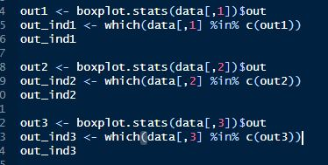
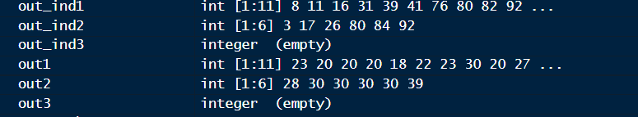
Uç değer olguların tespit edilmesinin ardından, uç değerleri daha detaylı araştırmak için her bir ölçüm için Z değerleri takip eden görselde (bkz. Şekil 11) yer alan kodlar aracılığıyla hesaplanmış ve bu değerlerden -3.29 ve +3.29 aralığında yer almayan olgular da uç değer olarak değerlendirilmiştir.
Şekil 11
Z Değerlerinin Hesaplanması
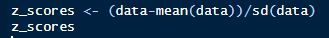
Yapılan her iki değerlendirme sonucunda tespit edilen uç değerlerin çalışmadan çıkarılmasına karar verilmiş ve ilgili değerlerin veri setinden silinmesi için takip eden görseldeki kodlardan faydalanılmıştır (bkz. Şekil 12).

Şekil 12
Uç Değerlerin Silinmesi
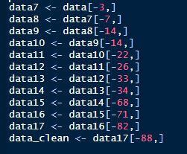
  - Normallik
Çalışmada normallik varsayımının kontrolü için histogram grafikleri, basıklık-çarpıklık değerleri, Kolmogorov-Smirnov ve Shapiro-Wilk testleri kullanılmıştır. Öncelikle histogram grafikleri aşağıdaki görselde görülen kodlar aracılığıyla üretilmiştir (bkz Şekil 13). Görselde görülen kod çalışmada kullanılan değişkenin her bir ölçümü için ayrı ayrı uygulanmış ve bu kod aracılığıyla 3 ayrı histogram grafiği elde edilmiştir.
Şekil 13
Histogram Grafiklerinin Oluşturulması
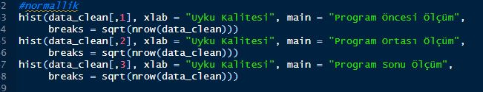
Yazılan kod ile takip eden grafikler üretilmiş olup grafikler normal eğrisi göz önüne alınarak normallik açısından değerlendirilmiştir. Ancak grafikler yapılan ölçümlerden elde edilen verinin normal bir dağılım göstermediğini ifade etmektedir (bkz. Şekil 14, 15 ve 16).

Şekil 14
Program Öncesi Yapılan Ölçüm için Histogram Grafiği
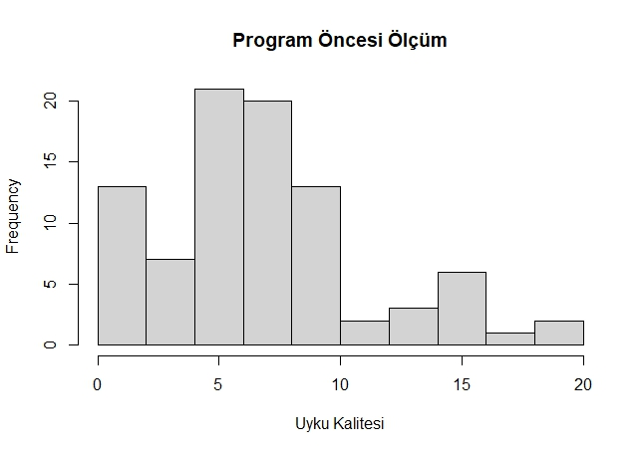
Şekil 15
Program Ortası Yapılan Ölçüm için Histogram Grafiği
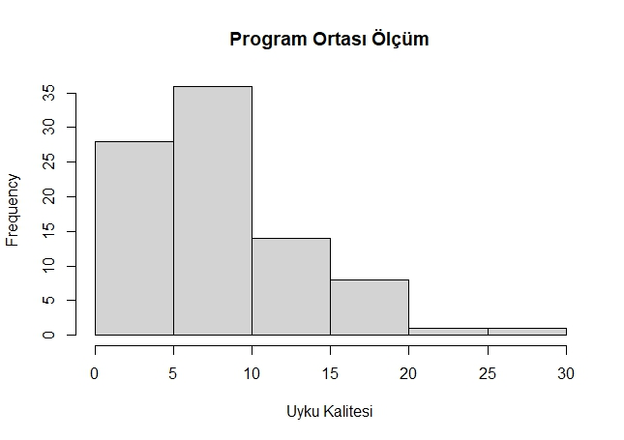
Şekil 16
Program Sonrası Yapılan Ölçüm için Histogram Grafiği
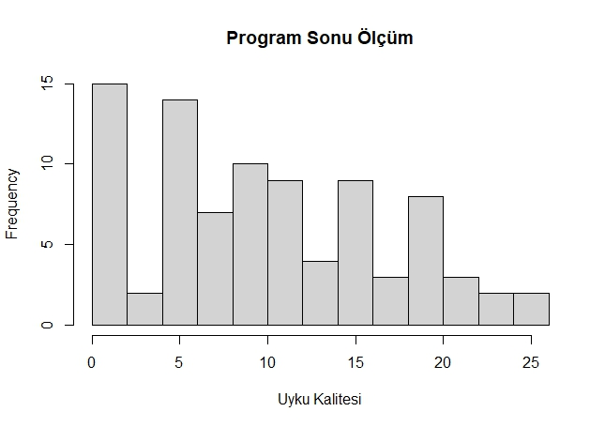
Histogram grafiklerine ek olarak takip eden görselde kullanılan kodlar aracılığıyla her bir ölçüm için basıklık ve çarpıklık değerleri hesaplanmıştır (bkz. Şekil 17) ve burada hesaplanan değerlerin de normallik varsayımını sağlamadığı tespit edilmiştir.
Şekil 17
Basıklık ve Çarpıklık Değerlerinin Hesaplanması
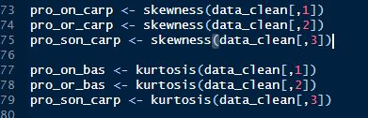
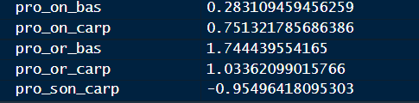
Normallik varsayımının kontrol edilmesi için son olarak takip eden görselde bulundan kodlar aracılığıyla Shapiro-Wilk ve Kolmogorov Smirnov Testleri uygulanmıştır (bkz. Şekil 18) ve her iki test de normallik varsayımının ihlal edildiğini işaret etmektedir (bkz. Şekil 19 ve 20).
Şekil 18
Shapiro-Wilk ve Kolmogorov-Smirnov Testleri
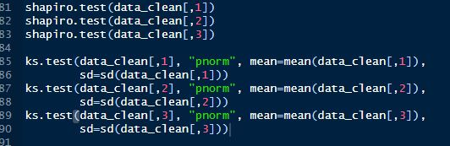
Şekil 19
Shapiro-Wilk Testi Sonuçları
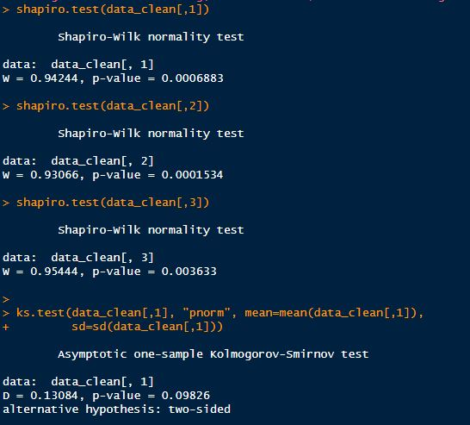
Şekil 20
Kolmogorov-Smirnov Testi Sonuçları
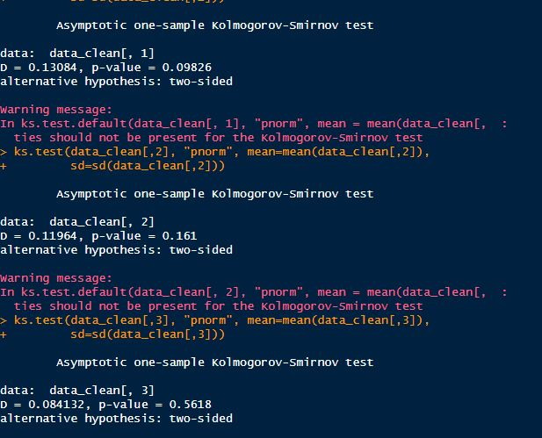
Normallik varsayımının ihlal edilmesi durumunda parametrik olmayan bir alternatifle analizin sürdürülmesi gerekirken, mevcut çalışma öğretim amaçlı olduğu için analize tek yönlü tekrarlı varyans analizi ile devam edilmiştir.
- Tekrarlı ANOVA
Tekrarlı varyans analizinin yapılması için öncelikle veri setinde bazı düzenlemeler yapılması gerekmektedir. Analizin bu aşamasına kadar kullanılan veri setinde tek bir değişkene ait olan üç farklı ölçüm için farklı sütunlar bulunmaktaydı. Bu aşamada yapılan ölçümlerin aslında tek bir bağımlı değişken olması sebebiyle üç farklı değişkenmiş gibi görünen bu üç ölçümü temsil eden sütunların tek bir sütunda toplanması hedeflenmektedir. Bu noktada Şekil 21’de yer alan kodlar sırasıyla şu şekilde açıklanabilir:
- Üç ölçümü temsil eden ve 88 satır 3 sütundan oluşan veri matrixini 264 satır (88*3) ve 3 sütundan oluşan yeni bir veri matrixine dönüştürmek
- Dönüştürülen matrixteki sütun isimlerini katılımcıların idlerinin 1 ile 88 arasında toplamda 3 kez alt alta sıralanmasından oluşan birinci sütun “katilimci”, her bir ölçümde alınan skorların alt alta sıralanmasından oluşan ikinci sütun “uyku_kalitesi” ve her bir skorun hangi ölçümde alındığını işaret edip 1,2 ve 3 şeklinde kategorileri temsil eden üçüncü sütun “olcum” olmak üzere adlandırmak
- Veri setini analize uygun hale getirmek için matrix formatından data frame formatına dönüştürmek
Şekil 21
Veri Setinin Tekrarlı Varyans Analizi için Yeniden Düzenlenmesi
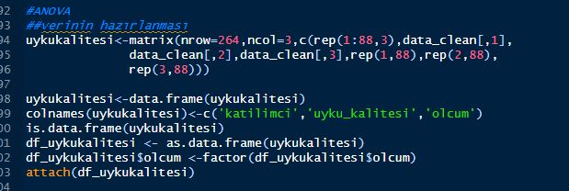
Verinin analize hazır hale getirilmesinin ardından analiz için “ez” kütüphanesi indilimiş ve analiz bu kütüphanenin çalıştırdığı ezANOVA fonksiyonu ile gerçekleştirilmiştir. Fonksiyon şu an için aktif olarak çalışmakta ve SPSS ile kontrol edilmiş doğru sonuçlar vermekte olmasına rağmen gelecek çalışmalarda hala aktif ve doğru olarak çalışacağına ilişkin herhangi bir veri bulunmamaktadır. Fonksiyon şimdilik bilindiği üzere İngiltere Sheffield Üniversitesi İstatistik Bölümü’nde üretilmiş olup herhangi bir referansı bulunmamaktadır. Şu an için analizden beklenen sonuçları veren fonksiyonun kodu Şekil 22’de bulunmaktadır.
Şekil 22
Tek Yönlü Tekrarlı Varyans Analizi
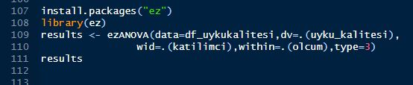
Yukarıda verilen kod aracılığı ile üretilen sonuçlar Şekil 23’te sunulmaktadır. Bu sonuçlara bakarak küresellik varsayımını kontrol eden Mauchly Küresellik Testi, testin ihlali durumunda yapılacak düzeltmeleri içiren epsilon değerleri ve tekrarlı varyans analizi değerleri görülebilir. Alınan bu sonuçlara ilişkin değerlendirme ve yorumlar çalışmanın ilk bölümünde mevcuttur.
Şekil 23
Tek Yönlü Tekrarlı Varyans Analizi Sonuçları
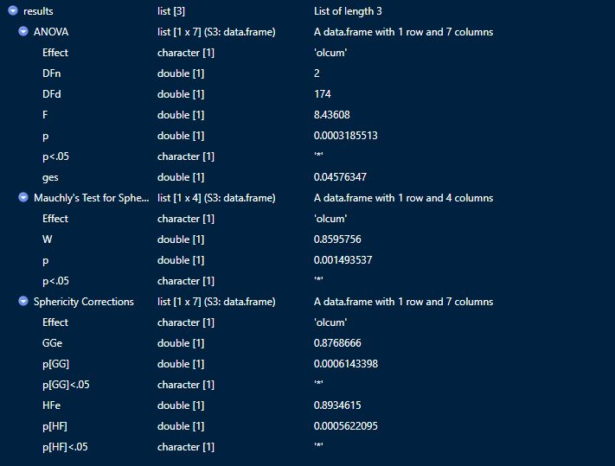

Ek II: R Kodları

#verinin okutulması
sleep_stres <- read.delim("C:/R final/sleep_stres.dat", header=FALSE)
View(sleep_stres)
sleep_stres$ID <- seq.int(nrow(sleep_stres))

#sample selection
data1 <- sleep_stres[,-4]
data2 <- data1[,-4]
data3 <- data2[,-4]
data4 <- data3[,-4]
data5 <- data4[,-4]

is.matrix(data5)
data6 <- as.matrix(data5)
is.matrix(data6)

data <- head(data6, 100)

#verinin taranması

summary(data)
complete.cases(data)

#uç ve aykırı değerlerin tespiti

boxplot(data[,1], main="Program Öncesi Ölçüm",xlab="Uyku Kalitesi", col=180, freq=T)$out
boxplot(data[,2], main="Program Ortası Ölçüm",xlab="Uyku Kalitesi", col=180, freq=T)$out
boxplot(data[,3], main="Program Sonu Ölçüm",xlab="Uyku Kalitesi", col=180, freq=T)$out

out1 <- boxplot.stats(data[,1])$out
out_ind1 <- which(data[,1] %in% c(out1))
out_ind1

out2 <- boxplot.stats(data[,2])$out
out_ind2 <- which(data[,2] %in% c(out2))
out_ind2

out3 <- boxplot.stats(data[,3])$out
out_ind3 <- which(data[,3] %in% c(out3))
out_ind3

z_scores <- (data-mean(data))/sd(data)
z_scores

data7 <- data[-3,]
data8 <- data7[-7,]
data9 <- data8[-14,]
data10 <- data9[-14,]
data11 <- data10[-22,]
data12 <- data11[-26,]
data13 <- data12[-33,]
data14 <- data13[-34,]
data15 <- data14[-68,]
data16 <- data15[-71,]
data17 <- data16[-82,]
data_clean <- data17[-88,]

#normallik
hist(data_clean[,1], xlab = "Uyku Kalitesi", main = "Program Öncesi Ölçüm",
breaks = sqrt(nrow(data_clean)))
hist(data_clean[,2], xlab = "Uyku Kalitesi", main = "Program Ortası Ölçüm",
breaks = sqrt(nrow(data_clean)))
hist(data_clean[,3], xlab = "Uyku Kalitesi", main = "Program Sonu Ölçüm",
breaks = sqrt(nrow(data_clean)))

install.packages("e1071")
library(e1071)

pro_on_carp <- skewness(data_clean[,1])
pro_or_carp <- skewness(data_clean[,2])
pro_son_carp <- skewness(data_clean[,3])

pro_on_bas <- kurtosis(data_clean[,1])
pro_or_bas <- kurtosis(data_clean[,2])
pro_son_carp <- kurtosis(data_clean[,3])

shapiro.test(data_clean[,1])
shapiro.test(data_clean[,2])
shapiro.test(data_clean[,3])

ks.test(data_clean[,1], "pnorm", mean=mean(data_clean[,1]), sd=sd(data_clean[,1]))
ks.test(data_clean[,2], "pnorm", mean=mean(data_clean[,2]), sd=sd(data_clean[,2]))
ks.test(data_clean[,3], "pnorm", mean=mean(data_clean[,3]), sd=sd(data_clean[,3]))

#ANOVA
##verinin hazırlanması
uykukalitesi<-matrix(nrow=264,ncol=3,c(rep(1:88,3),data_clean[,1],
data_clean[,2],data_clean[,3],rep(1,88),rep(2,88),
rep(3,88)))

uykukalitesi<-data.frame(uykukalitesi)
colnames(uykukalitesi)<-c('katilimci','uyku_kalitesi','olcum')
is.data.frame(uykukalitesi)
df_uykukalitesi <- as.data.frame(uykukalitesi)
df_uykukalitesi$olcum <-factor(df_uykukalitesi$olcum)
attach(df_uykukalitesi)

##analiz

install.packages("ez")
library(ez)
results <- ezANOVA(data=df_uykukalitesi,dv=.(uyku_kalitesi),
wid=.(katilimci),within=.(olcum),type=3)
results
##Güç analizi
library(WebPower)
wp.rmanoVA(n = NULL, ng = 1, nm = 3, f = 0.25, nscor = 0.89,

alpha = 0.05, power = 0.95, type = 0)

Ek III: SPSS Syntax
NEW FILE.
DATASET NAME DataSet1 WINDOW=FRONT.
NEW FILE.
DATASET NAME DataSet2 WINDOW=FRONT.
DATASET ACTIVATE DataSet1.
DATASET CLOSE DataSet2.
PRESERVE.
SET DECIMAL COMMA.
GET DATA /TYPE=TXT
/FILE="C:\Users\sabiha\Dropbox\Doctoral First Semester Courses\Statistical Programming with R\final ödevi\sleep_stres.dat"
/ENCODING='UTF8'
/DELCASE=LINE
/DELIMITERS="\t"
/ARRANGEMENT=DELIMITED
/IMPORTCASE=FIRST 100
/FIRSTCASE=1
/DATATYPEMIN PERCENTAGE=95.0
/VARIABLES=
V1 AUTO
V2 AUTO
V3 AUTO
V4 AUTO
V5 AUTO
V6 AUTO
V7 AUTO
V8 AUTO
/MAP.
RESTORE.
CACHE.
EXECUTE.
Data written to the working file.
8 variables and 100 cases written.
Variable: V1 Type: Number Format : F2
Variable: V2 Type: Number Format : F2
Variable: V3 Type: Number Format : F2
Variable: V4 Type: Number Format : F2
Variable: V5 Type: Number Format : F1
Variable: V6 Type: Number Format : F1
Variable: V7 Type: Number Format : F1
Variable: V8 Type: Number Format : F1
Substitute the following to build syntax for these data.
/VARIABLES=
V1 F2
V2 F2
V3 F2
V4 F2
V5 F1
V6 F1
V7 F1
V8 F1
DATASET NAME DataSet3 WINDOW=FRONT.
SAVE OUTFILE='C:\Users\sabiha\Dropbox\Doctoral First Semester Courses\Statistical Programming '+
'with R\final ödevi\R final.sav'
/COMPRESSED.
DATASET ACTIVATE DataSet3.
SAVE OUTFILE='C:\Users\sabiha\Dropbox\Doctoral First Semester Courses\Statistical Programming '+
'with R\final ödevi\R final.sav'
/COMPRESSED.
COMPUTE ID=$CASENUM.
EXECUTE.
DESCRIPTIVES VARIABLES=UC1 UC2 UC3
/SAVE
/STATISTICS=MEAN STDDEV MIN MAX KURTOSIS SKEWNESS
EXAMINE VARIABLES=UC1 UC2 UC3
/PLOT BOXPLOT HISTOGRAM NPPLOT
/COMPARE GROUPS
/STATISTICS DESCRIPTIVES EXTREME
/CINTERVAL 95
/MISSING PAIRWISE
/NOTOTAL.
DATASET ACTIVATE DataSet1.

SAVE OUTFILE='C:\Users\sabiha\Dropbox\Doctoral First Semester Courses\Statistical Programming '+
'with R\final ödevi\R final.sav'
/COMPRESSED.
SORT CASES BY ZUC1 (A).
SORT CASES BY ZUC1 (D).
SORT CASES BY ZUC2 (A).
SORT CASES BY ZUC2 (D).
SORT CASES BY ZUC3 (A).
SORT CASES BY ZUC3 (D).
DATASET ACTIVATE DataSet3.
SAVE OUTFILE='C:\Users\sabiha\Dropbox\Doctoral First Semester Courses\Statistical Programming '+
'with R\final ödevi\R final.sav'
/COMPRESSED.
SAVE OUTFILE='C:\Users\sabih\Dropbox\Doctoral First Semester Courses\Statistical Programming '+
'with R\final ödevi\R final - Kopya.sav'
/COMPRESSED.
EXAMINE VARIABLES=UC1 UC2 UC3
/PLOT BOXPLOT HISTOGRAM NPPLOT
/COMPARE GROUPS
/STATISTICS DESCRIPTIVES EXTREME
/CINTERVAL 95
/MISSING PAIRWISE
/NOTOTAL.
SAVE OUTFILE='C:\Users\sabih\Dropbox\Doctoral First Semester Courses\Statistical Programming '+
'with R\final ödevi\R final - Kopya.sav'
GLM UC1 UC2 UC3
/WSFACTOR=sleepquality 3 Polynomial
/METHOD=SSTYPE(3)
/PLOT=PROFILE(sleepquality) TYPE=LINE ERRORBAR=NO MEANREFERENCE=NO YAXIS=AUTO
/EMMEANS=TABLES(sleepquality)
/PRINT=DESCRIPTIVE ETASQ
/CRITERIA=ALPHA(.05)
/WSDESIGN=sleepquality.

